Recoñecedes a seguinte imaxe? Indagade ónde e cándo se tomou a fotografía. A continuación, identificade os riscos e danos aos que están expostos estes traballadores, así como as condicións de traballo das que derivan ditos riscos**.**

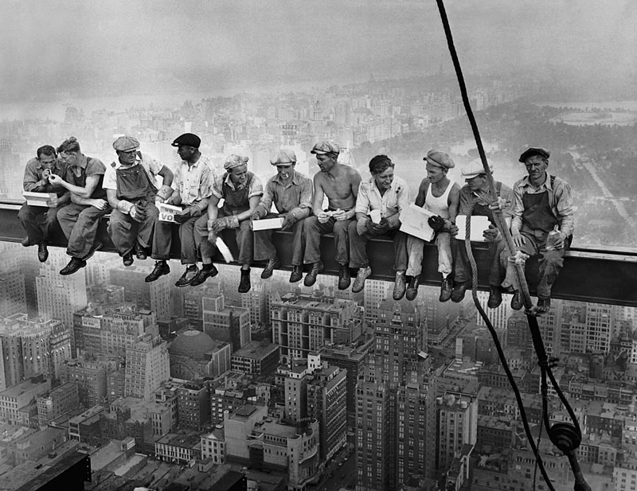

Esta foto es conocida cómo *Lunch atop a Skyscraper* en español *Almuerzo sobre un rascacielos* es una famosa fotografía tomada durante la construcción del edificio RCA en el centro de Nueva York. La foto fue tomada el día 20 de septiembre de 1932.

Podemos observar a los constructores del edificio sentados en una viga a más de 200 metros de altura. Esto, por supuesto, tiene unos riesgos y los trabajadores no están para nada en buenas condiciones. El más obvio es el riesgo de caída, en cualquier momento alguien se puede despistar, marearse o simplemente perder el equilibrio. Otro de los peligros es el sol, ya que a cualquiera le puede dar una insolación en cualquier momento. La caída de objetos por desplome o derrumbamiento también es un riesgo a tener en cuenta.

Sobre las condiciones, a simple vista vemos que no disponen ni de cascos, ni guantes, ni botas, y menos todavía un arnés que les proteja de las caídas. No se ve ningún tipo de andamio, vayas o alguna red que les proteja en parte de la caída al vacío.